Tugas Pemograman Jaringan

Ishardan
5113100182

1. Pengetesan menggunakan J-Meter
1. Localhost
1. Dengan thread sebanyak 5000, Ramp-up period sebanyak 500, dan loop sebanyak 1 kali
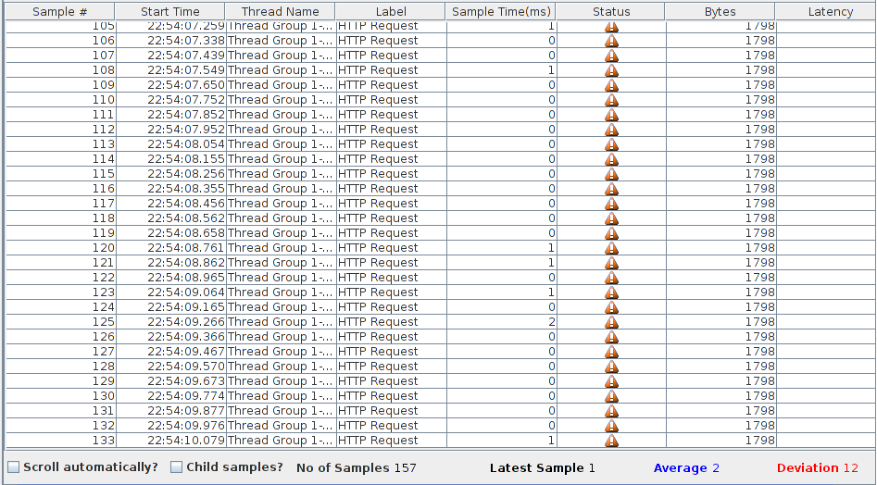
2. Dengan thread sebanyak 5000, Ramp-up period sebanyak 1000, dan loop sebanyak 1 kali
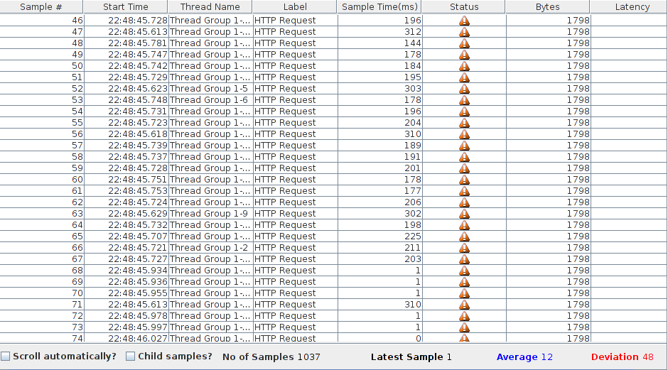
3. Dengan thread sebanyak 5000, Ramp-up period sebanyak 5000, dan loop sebanyak 1 kali

1. Webserver
1. Dengan thread sebanyak 5000, Ramp-up period sebanyak 500, dan loop sebanyak 1 kali
2. Dengan thread sebanyak 5000, Ramp-up period sebanyak 1000, dan loop sebanyak 1 kali
3. Dengan thread sebanyak 5000, Ramp-up period sebanyak 5000, dan loop sebanyak 1 kali

